SECTORES DE LA PRODUCCIÓN
El sector de producción primario es el conjunto de procesos que dan como resultados la producción de bienes no elaborados llamados productos primarios o materia prima, como es el caso del trigo, el algodón, el petróleo en crudo, un mineral en bruto.
Sector de producción secundario: es el proceso que da como resultado la transformación de productos primarios en otros productos industrializados (harina de trigo, nafta, cables, etc.) que pueden consumirse de inmediato o sufrir nuevas y sucesivas transformaciones, hasta convertirse en un producto industrial de alto grado de elaboración.
Sector de producción terciario: es el conjunto de actividades que no dan como resultado la producción de un bien, sino que prestan un servicio, como es el caso del transporte, dl comercio o la actividad bancaria. Colabora con los otros dos sistemas de producción.
CONTEXTO ORGANIZACIONAL
Las organizaciones industriales, que llevan a cabo la producción, son sistemas complejos y abiertos, pues se encuentran insertas en un contexto natural, sociocultural, económico, político e histórico determinado. Este contexto les genera múltiples condiciones, limitaciones o requerimientos que deben tener en cuenta a la hora de producir. Así, el gobierno, por ejemplo, fija normas, reglamentos que rigen la producción; la economía imperante genera un ambiente propicio o no para la inversión para la actividad productiva o el consumo de bienes producidos; la sociedad conforma diferentes segmentos del mercado que demanda productos y proporciona a su vez la mano de obra y la tecnología que interviene en los procesos propiciando mayores y mejores condiciones de producción.
Este contexto debe ser evaluado por las organizaciones para garantizar su éxito o fracaso en sus actividades.
En una organización, la información viene del contexto organizacional del exterior que confluye con la información interna de la organización. Esta tiene que ver con las características propias de la empresa, los valores de sus miembros y las relaciones entre distintos departamentos (gerencia, departamento de compara, de distribución, de vetas, de almacenamiento, entre otros) Una fluida comunicación dentro de la organización y de ésta con su contexto.
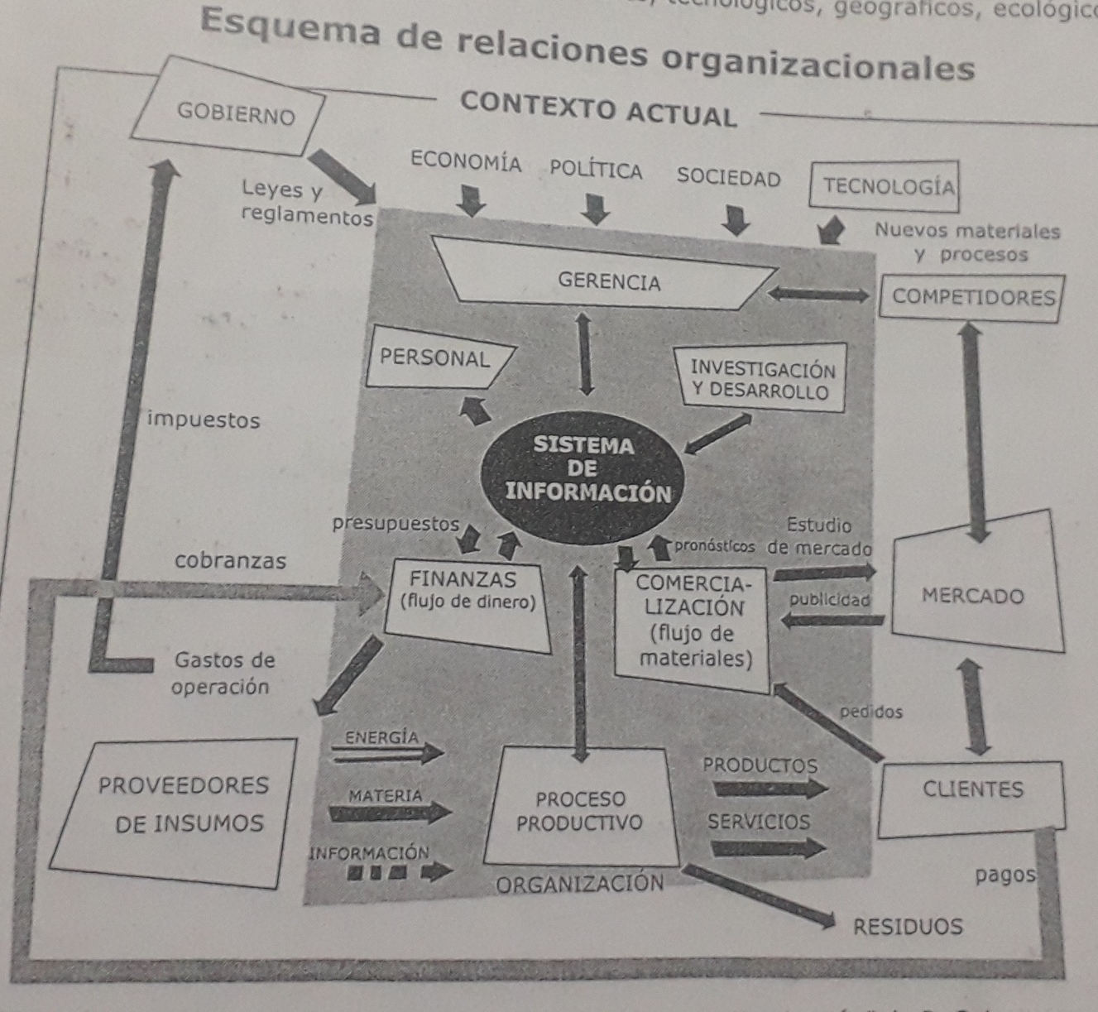

- Investiguen sobre otros ejemplos de sectores de producción primarios, secundarios y terciarios.
- Realicen un esquema o mapa conceptual con lo investigado.

